РЕЗЮМЕ ВЫПУСКНИКА ИНЖЕНЕРНО-ЭКОНОМИЧЕСКОГО ФАКУЛЬТЕТА

І. Общие сведения
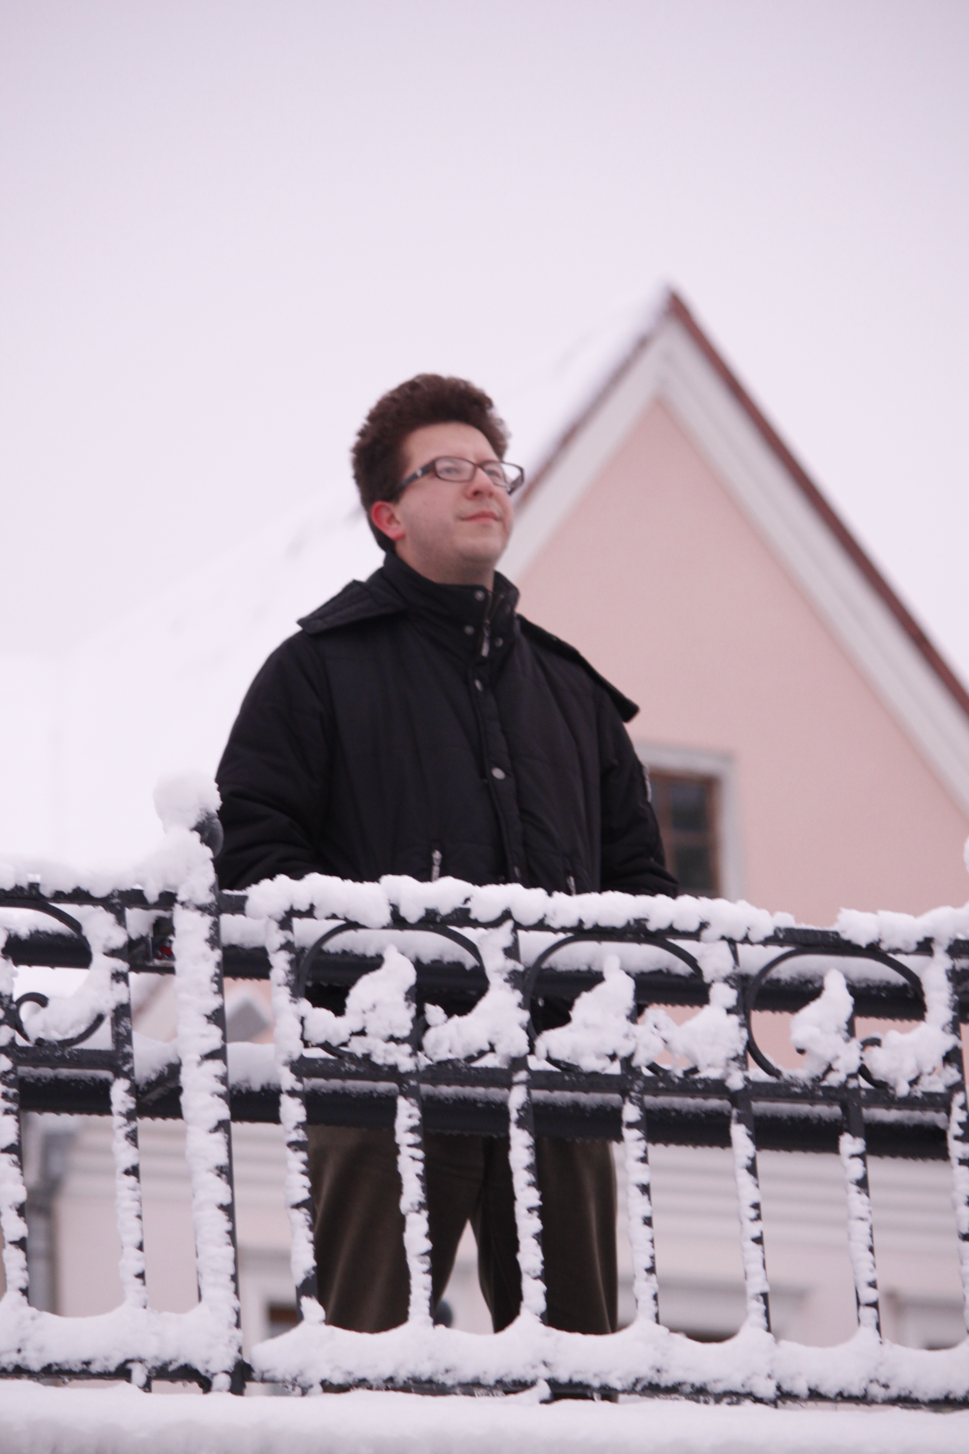

Фамилия, имя, отчество | Поплавский Сергей Казимирович
Дата рождения/гражданство | 29.11.1996/ РБ
Факультет | Инженерно-экономический
Специальность | Маркетинг
Семейное положение | Не женат
Место жительства (указать область, район, населенный пункт) | Минская область, Воложинский район, д. Чишевичи, 8
E-mail | mr.sebastian.poplavskiy@mail.ru
Социальные сети (ID)* | сvk.com/sebastianpoplavskij
Тел. | 8-029-863-90-92

*По желанию выпускника, для открытого представления в сети интернет.
ІІ. Результаты обучения
Основные дисциплины по специальности, изучаемые в БГТУ  Дисциплины курсового проектирования | 1. Международный туризм  2. Маркетинг с основами логистики в туристической индустрии  3. Рекламная деятельность  4. Туроперейтинг  5. Гостиничный и ресторанный бизнес  ...  - Туристическо-оздоровительная деятельность с основами питания  - Технология и организация экскурсионных услуг  - Планирование и организация экологического туризма  - Ландшафтное планирование и организация объектов экологического туризма  - Технология и организация охотничьего туризма
Средний балл по дисциплинам специальности | 9,33
Места прохождения практики | ГЛХУ «Воложинский лесхоз», ГПУ НП «Браславские озера»
Владение иностранными языками (указать язык); наличие международных сертификатов: ТОЕFL, FСЕ/САЕ/СРЕ, ВЕС и т.д. | Английский язык (базовый уровень)
Дополнительное образование (курсы, семинары, стажировки др.) | –
Компетенции по использованию современных программных продуктов | MSOffice/Word/ExсeI/PowerPoint (хорошийуровень пользователя)
Научно-исследовательская работа (участие в проектах,конкурсах, конференциях, публикации и др.) | –
Стажировки/Опыт работы | ГПУ НП «Браславские озера» – стажировка 1 месяц
ІІІ. Самопрезентация
Жизненные планы, хобби и планируемая сфера деятельности | Развитие в туристической деятельности, в области маркетинга
Личные качества | Исполнительность, ответственность, трудолюбие, коммуникабельность
Желаемое место работы (область/город/предприятие) | г. Минск

